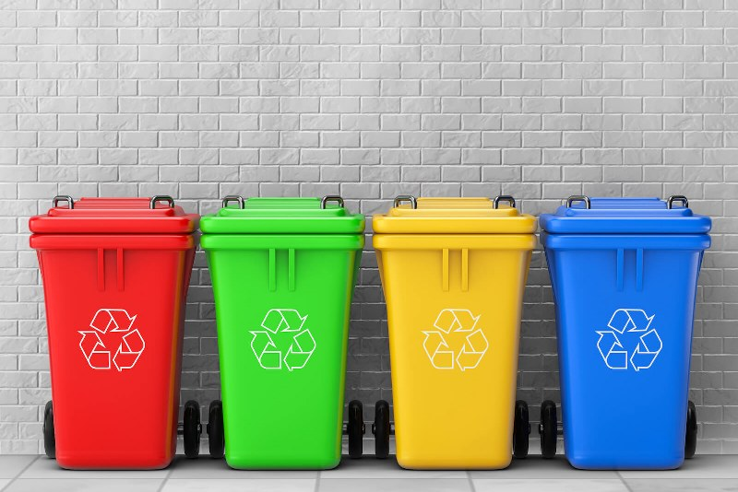

Od 1 marca 2023 roku podstawowa stawka za odbiór i zagospodarowanie odpadów komunalnych będzie wynosiła 33,00 złote za osobę.
Płatność za odpady przypada na 28 dzień każdego miesiąca.
Od 1 stycznia 2023 roku gminę Barwice obsługuje ATF Sp. z o.o. wyłoniona w przetargu w 2022 r.
Głównymi czynnikami wpływającymi na wzrost kosztów odbioru i zagospodarowania odpadów komunalnych jest m.in. wzrost minimalnego wynagrodzenia, skokowy wzrost cen paliw oraz brak rynków zbytu dla surowców wtórnych.

